Приложение №1 к договору на
выполнение работ
№ __________ от « » 2022 г.

Фототаблица дефектов на выполнение замены заполнения оконных проемов.

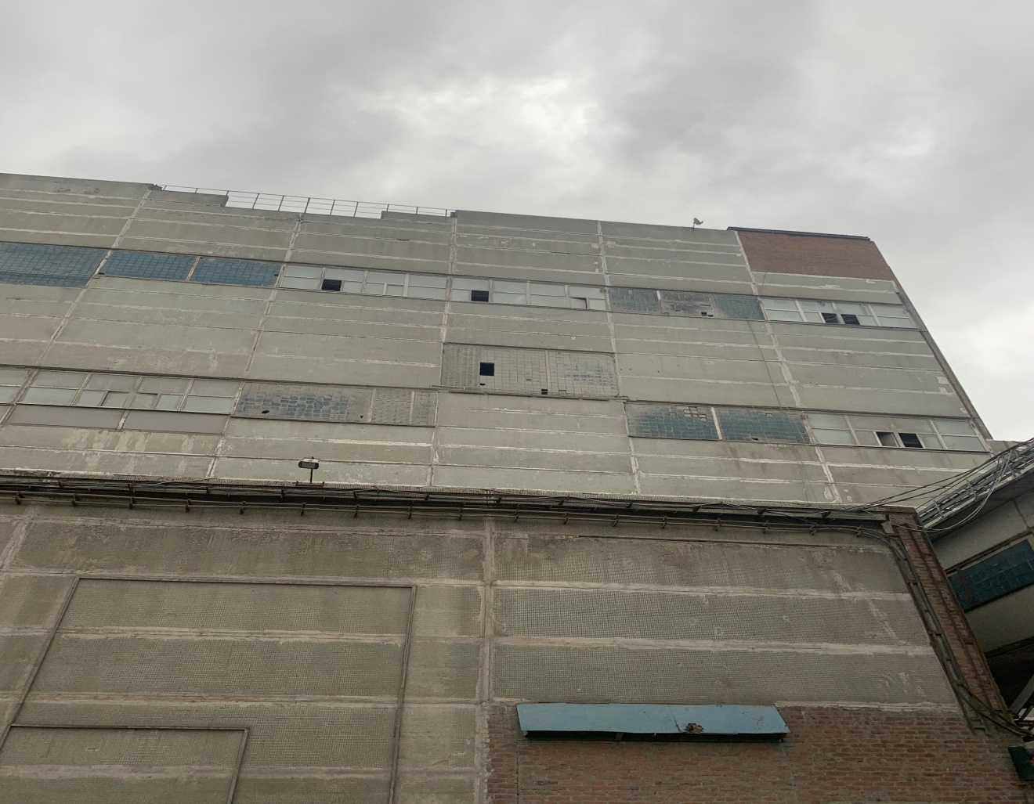
Фото фасада главного производственного корпуса в осях "A-К/3".
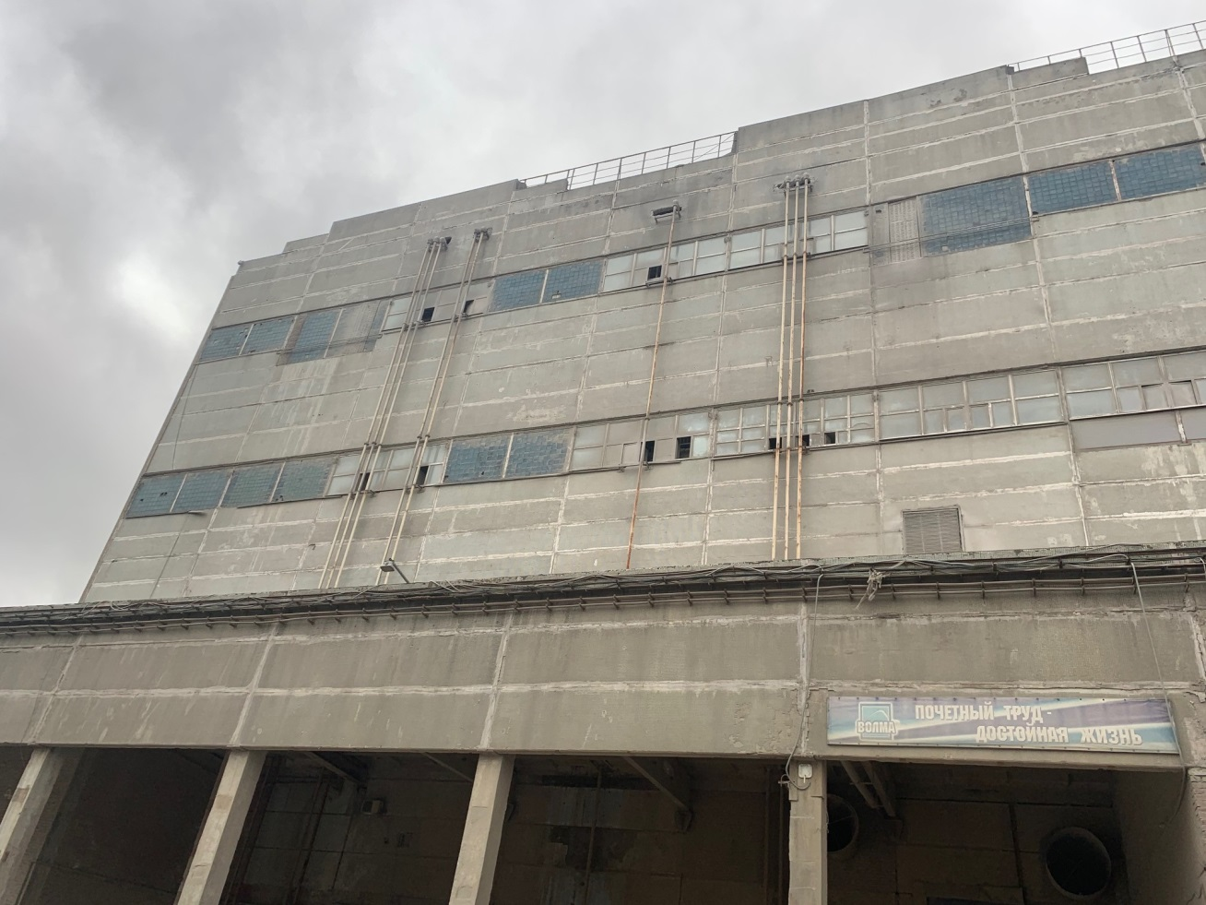
Фото фасада главного производственного корпуса в осях "К-W/3"

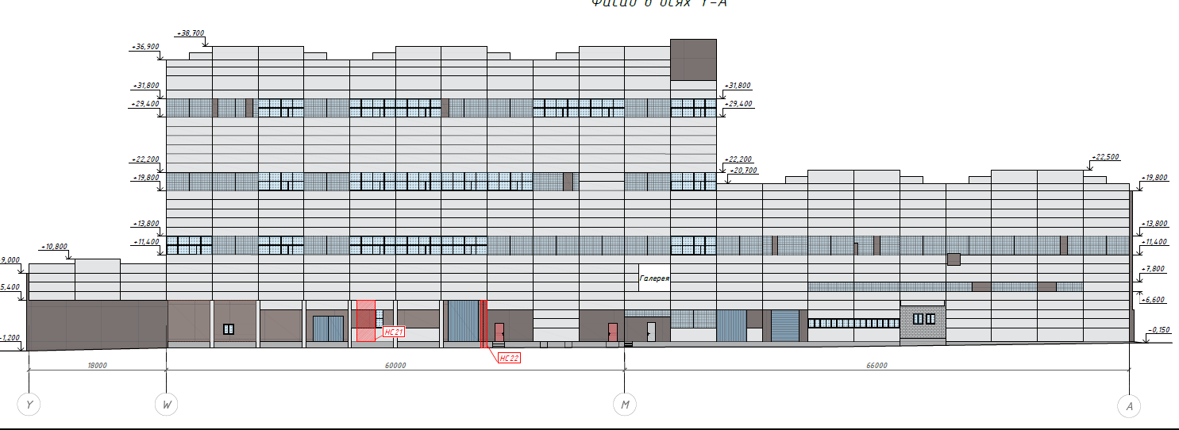

Приложение №2 к договору на
выполнение работ
№ __________ от « » 2022 г.
Фото конструкции оконного блока, подлежащего изготовлению и монтажу в рамках реализации договора.

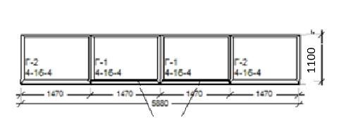

Приложение №3 к договору на
выполнение работ
№ __________ от « » 2022 г.
План производственного здания

